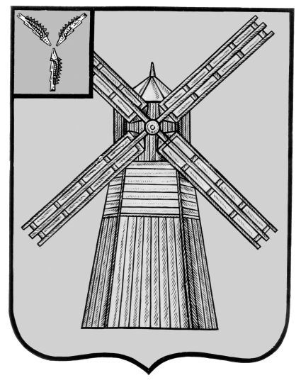
СОБРАНИЕ ДЕПУТАТОВ
ПИТЕРСКОГО МУНИЦИПАЛЬНОГО РАЙОНА
САРАТОВСКОЙ ОБЛАСТИ
РЕШЕНИЕ
с.Питерка
от 30 мая 2024 года №8-5

О внесении изменений в решение Собрания депутатов Питерского муниципального района от 30 августа 2022 года №64-11

В соответствии с корректировкой Министерства экономического развития Российской Федерации целевых ориентиров на 2024 год по заработной плате в территориальном разрезе с учетом сценарных условий и основных параметров прогноза социально-экономического развития Российской Федерации, на основании письма министерства экономического развития Саратовской области от 07 мая 2024 года №16-3/3507 «О корректировке целевых показателей на 2024 год», руководствуясь Уставом Питерского муниципального района, Собрание депутатов Питерского муниципального района РЕШИЛО:
1. Внести в решение Собрания депутатов Питерского муниципального района от 30 августа 2022 года №64-11 «Об утверждении Программы социально-экономического развития Питерского муниципального района Саратовской области на 2022-2024 годы» (с изменениями от 22 марта 2024 года №6-6, от 23 апреля 2024 года №7-3), следующие изменения:
1.1. В разделе II «Целевые индикаторы социально-экономического развития Питерского муниципального района Саратовской области на 2022-2024 годы»
- строки первую и вторую части 4 изложить в новой редакции:
«Среднемесячная заработная плата (в организациях, не относящихся к субъектам малого предпринимательства, включая организации, численностью до 15 человек), руб. | 26865,6* | 29609,6* | 33834,5* | 38 977,0 | Консультант по экономике администрации Питерского муниципального района | квартальная
Темп роста среднемесячной заработной платы (в организациях, не относящихся к субъектам малого предпринимательства, включая организации, численностью до 15 человек), % | 108,6%* | 110,2%* | 114,2%* | 115,2% | Консультант по экономике администрации Питерского муниципального района | Квартальная»
2. Настоящее решение вступает в силу с момента официального опубликования в районной газете «Искра» и подлежит размещению на официальном сайте администрации муниципального района в информационно-телекоммуникационной сети «Интернет» по адресу: https://питерка.рф/
3. Контроль за исполнением настоящего решения возложить на комиссию Собрания депутатов Питерского муниципального района по экономическим, бюджетно-финансовым вопросам, налогам, собственности и предпринимательству.

Председатель Собрания депутатов Питерского муниципального района |  | Глава Питерского муниципального района
В.П.Андреев |  | Д.Н.Живайкин

